vivo X50新机上市社会化营销
广 告 主：vivo
所属行业：3C
执行时间：2020.06.01-06.15
参选类别：社会化营销类
营销背景
2020年6月1日vivo将以线上直播的方式正式发布首款内置“微云台”的专业影像旗舰X50系列新款手机。
希望在微博通过新机发布会事件实现强曝光和高声量告知，传递“微云台”防抖优势。
营销目标
数据层面：
最大化vivo X50系列新机发布会声量，超越vivo以往线上新机发布会的观看和关注记录。
新品层面：
在微博平台上提升vivo X50系列新机的曝光量，准确传递内置“微云台”技术的防抖优势，建立用户认知，实现vivo和“微云台”强捆绑。
品牌层面：
拉动vivo整体的品牌形象及消费者好感度，为vivo官微增粉。
策略与创意
案例视频：https://hd.weibo.com/senior/view/30902
策略：
1、KOL聚合：全面释放微博蓝V联盟+垂直领域KOL的影响力，聚合声量，触达更多不同圈层人群，带动各路粉丝关注新机及发布会；
2、多维话题：话题覆盖产品力及台网综艺内容，借助微博运营力量，集中爆发话题讨论热度；
3、IP联动：联动正启动开播的综艺《乐队的夏天2》，盘活双方资源，一同官宣，为vivo X50系列新机发布实现内容升级，创新打造手机行业首例综艺IP合作发布会Afterparty。
创意：
1、充分运用微博平台多元营销力，打造“传播+话题”的双重矩阵，创新联动台网综艺IP内容，制造热点，赋能品牌，短时间内实现vivo X50系列新机曝光最大化；
2、新机发布后进入推广阶段，由大声量 “硬推广”转向情感性“软营销”，借助微博社交话题势能，携手三位艺术大咖打造高质感、有调性的内容引发共鸣，影响用户心智。
执行过程/媒体表现
- 预热期 极致捆绑新品卖点
“情节太高能，紧张到颤抖”……6月1日，@网易严选 等23个品牌蓝V突然一齐“抖起来”了？vivo X50来稳住！
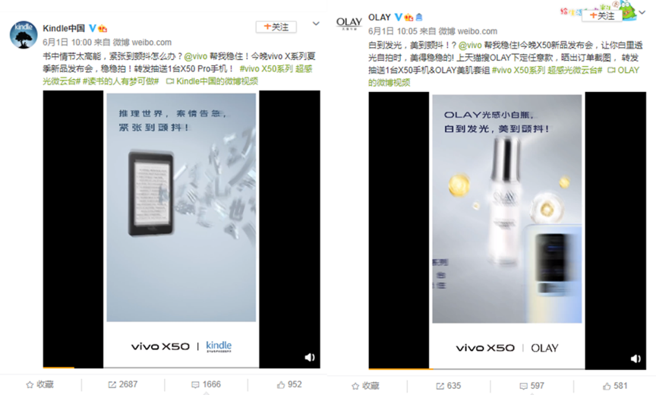
围绕“微云台”，vivo联手@微博数码和@微博摄影，分别从专业技术、摄影表现等视角打造延展话题，凸显产品优势。
话题矩阵下，近百个蓝V和近300位KOL的跨圈热议，或诙谐，或唯美的内容吸引多圈层粉丝关注，“微云台”概念不断深化。
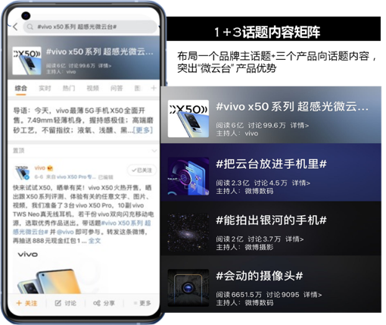
直播前，@微博数码 等18个大账号合力为直播间引流，搭配用户全路径资源，发布会火力全开。
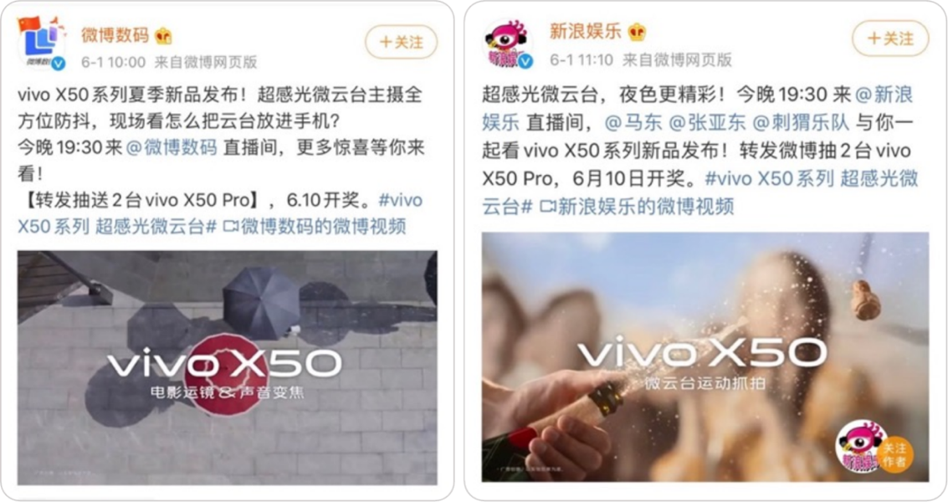
二、引爆期 综艺IP联动发布
发布会现场，vivo牵手《乐队的夏天2》，打造行业首例综艺IP合作发布会Afterparty，独家开箱演出来咯。
在vivo X50的直拍镜头下，马东用一段另类云打鼓登场；张亚东、刺猬乐队、后海大鲨鱼实力抢镜。4位明星联动发博，@微博综艺引领娱乐大号释出精彩片段炒热演出，话题自然登榜热搜。
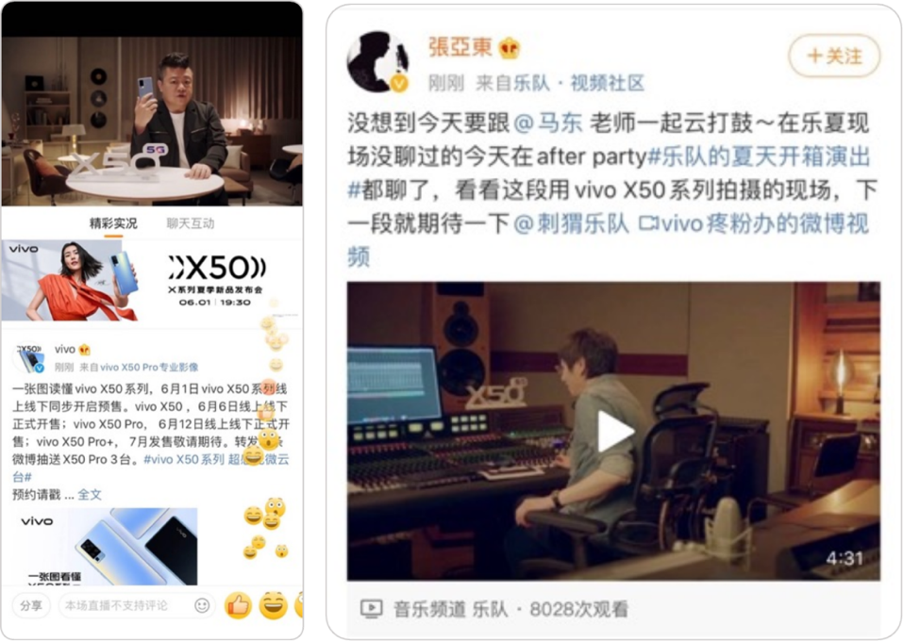
三、发酵期 走心话题沉淀口碑
发布会后，vivo联合@微博摄影 发起#2020夜色更精彩#话题。
张亚东等三位大咖用vivo X50记录夜色下的美好与探索，高质感影片彰显产品夜摄优势。
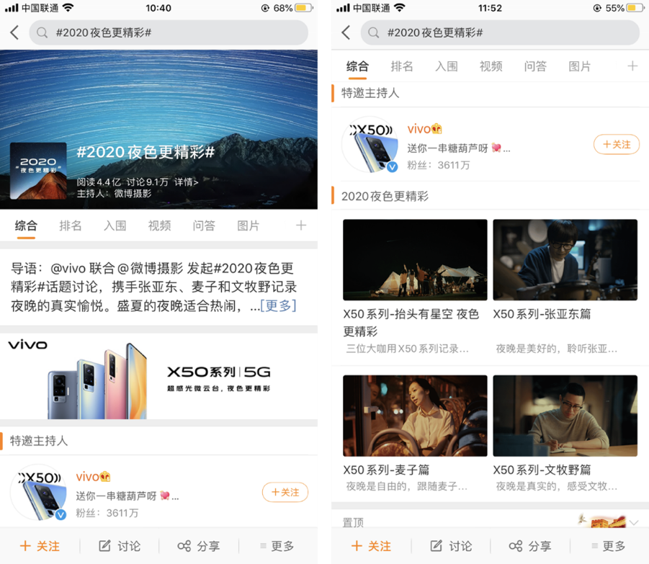
情感、旅游等跨领域KOL矩阵式传播，带动网友热议话题，为美好夜色故事共鸣，助vivo沉淀优质口碑。
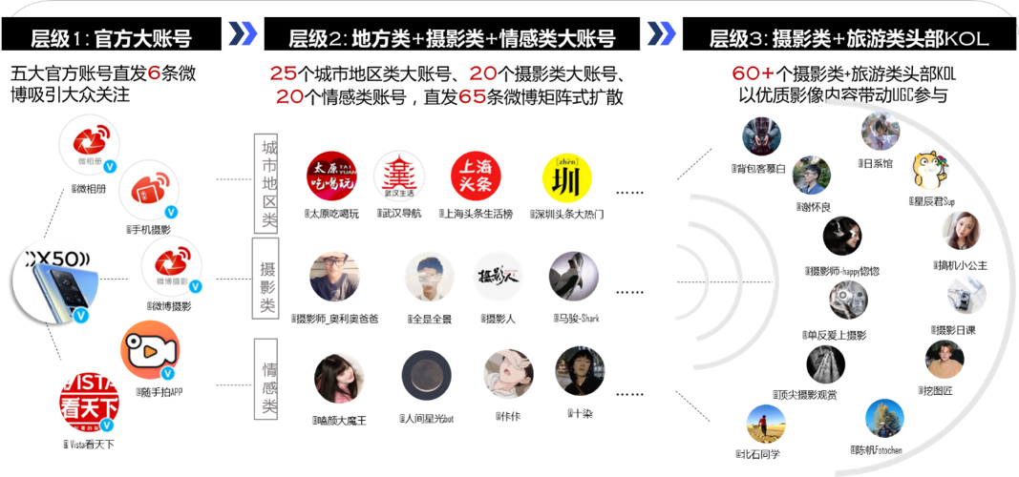
营销效果与市场反馈
1、品牌声量大幅提升：品牌提及量提升562%。新机发布会直播观看量高达1.1亿，超额完成KPI。
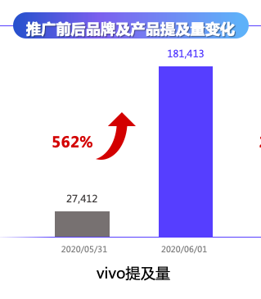
2、话题传播效果火爆：七大话题总阅读量超10.4亿，总讨论量超50.4万。
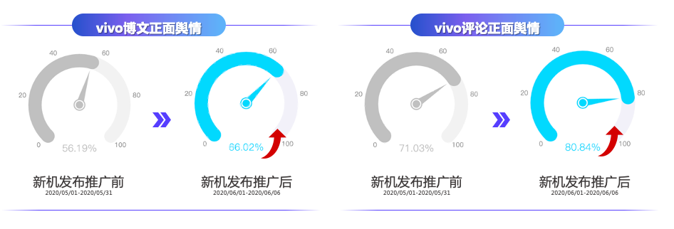
3、品牌口碑完美收割：品牌博文和评论正面舆情平均提升9%，用户TOP3评价为“不错”、“喜欢”、“好看“。
4、品牌粉丝成功圈收：品牌增粉超5万，用户购买意愿提升175.3%。
（数据源：微博）

